**实验一 《软件工程》——Git使用**

第4组 林正帆 沈金鑫 童珍 俞姣娜

1. **实验目的**

1、掌握 Git 分布式版本控制基本原理。

2、安装 Git。

3、了解 GitHub，并创建账号和远程仓库。

4、了解版本库、工作区和暂存区的概念。

5、能够创建本地版本库。

6、在本地版本库中添加文件。

7、提交本地版本库到远程仓库。

**二、实验内容**

1、安装 Git

2、创建 GitHub 账号，本创建远程仓库。

3、创建本地版本库。

4、管理文件，并能克隆文件。

**三、实验步骤**

1、创建 GitHub ，在 [https://github.com](https://github.com/) 注册用户，需要提供用户名、邮箱和密码。

2、从 [https://git-for-windows.github.io](https://git-for-windows.github.io/) 下载，然后按默认选项安装即可。安装完成后，在开始菜单里找到“Git”->“Git Bash”，在命令行输入：

$ git config --global user.name "Your Name"

$ git config --global user.email "email@example.com"

3、创建远程仓库，登录 github 上，然后在右上角找到“create a new repo”创建一个新的仓库，命名为testgit。

4、建立远程版本库的 SSH 通信。输入如下命令：ssh-keygen -t rsa -C "您的邮箱"，一路回车。.ssh >id_rsa.pub 文件(复制其中的全部内容)>Account Settings > SSH Public Keys > Add another public key，完成通信。

5、测试SSH通信，输入命令：ssh -T [git@github.com。](mailto:git@github.com。)

6、创建本地版本库，输入命令：

$ mkdir learngit /*创建一个空的learngit文件夹*/

$ cd learngit /*切换到learngit文件夹*/

$ pwd /*显示文件夹*/

/Users/michael/learngit

$ git init /*创建并初始化git可管理的库*/

Initialized empty Git repository in /Users/michael/learngit/.git/

7、将文件添加到版本库，新建一个“readme.txt”，输入相关内容，放在learngit子目录下。

输入一下命令:

$ git add readme.txt /*把文件添加*/

$ git commit -m”说明的话” /*告诉git,并提交到git*/

$ git status /*查看当前状态*/

1. 推送到远程仓库。

添加远程地址。输入命令：

$ git remote add origin git @github.com:yourName/yourRepo.git /*yourName和yourRepo改成自己的*/

$ git push origin /*推送到远程仓库*/

1. 克隆远程仓库到本地

比如：$ git clone [git@github.com:chenxhjeo/softwareEngineer.git](mailto:git@github.com:chenxhjeo/softwareEngineer.git)

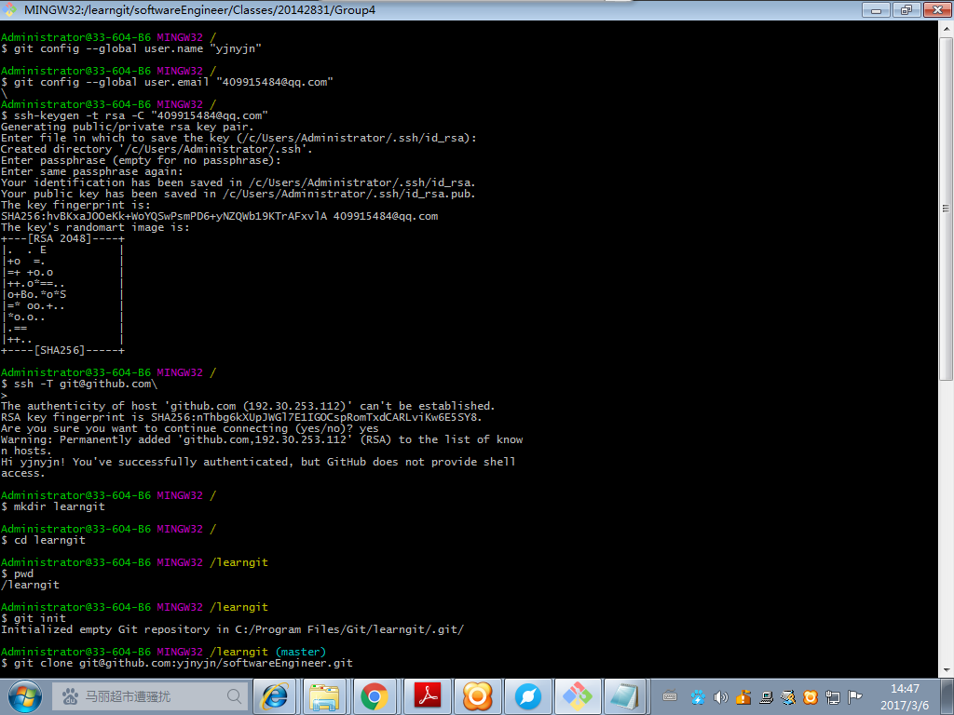

1. **实验小结**
2. 创建文件时建议使用notepad++，避免乱码。
3. Get add <file>可多次使用。添加多个文件。
4. 在输入命令时需要注意不能忽略空格，否则导致命令错误，不能正常运行。
5. 通过了本次实验，完成了本地文件到远程仓库的提交。
6. 